Со помош на презентацијата учениците се запознаваат на зборови поврзани со храна.
За изговор на истите можат да го напишат дадениот збор на пребарувачот и да го додадат зборот pronunciation, кликнуваат на звучникот и може да чујат како се изговара.
Пример:
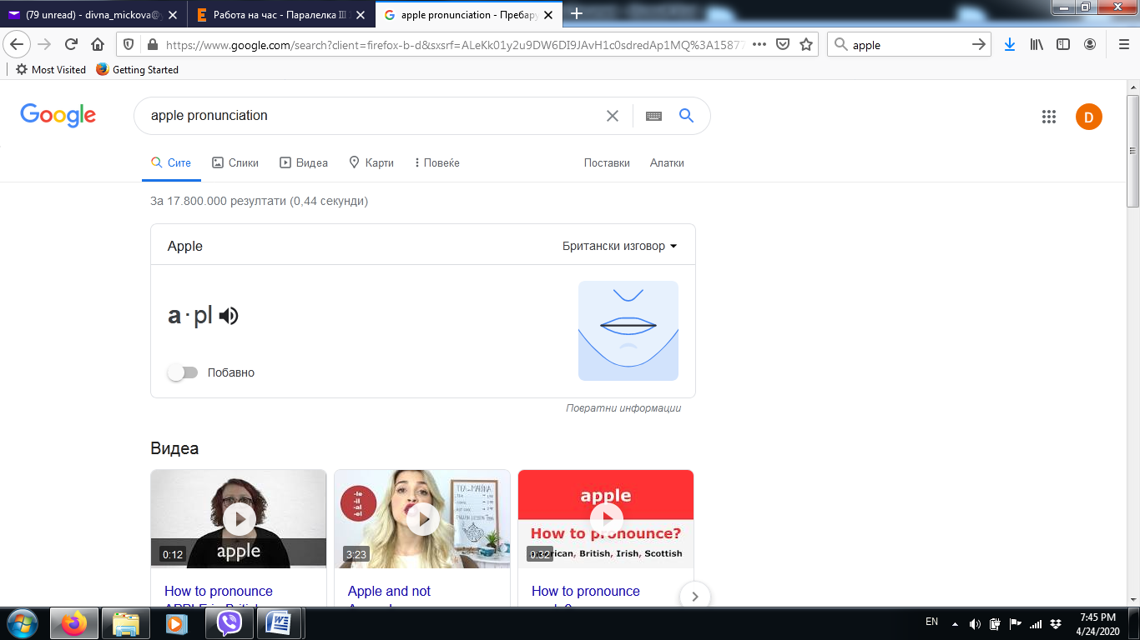

Истот така е дадено прашањето Do you like apple?, како и одговорите Yes, I do./ No, I don’t.
По презентацијата учениците ги пишуваат зборовите во тетратка и прашуваат двајца членови од семејството три прашања поврзани со храна, односно Do you like ...?.
Прашањата и одговорите исто така ги пишуваат во тетратка.

